1. **主界面**

Dessert House 系统界面

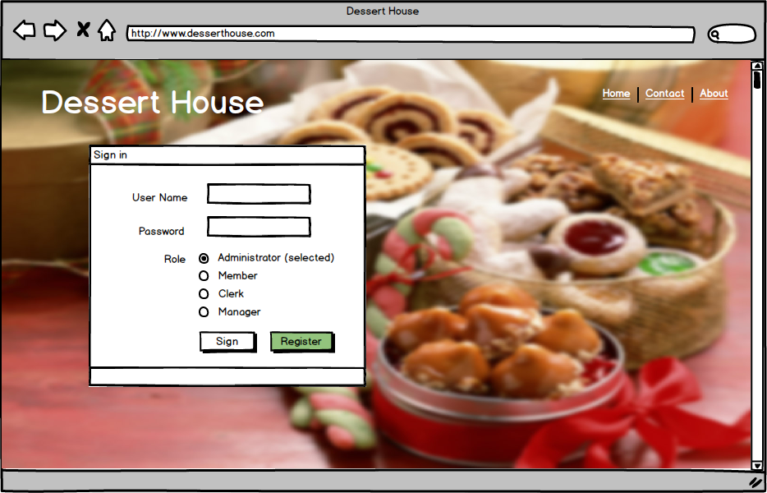

未激活的会员主界面：

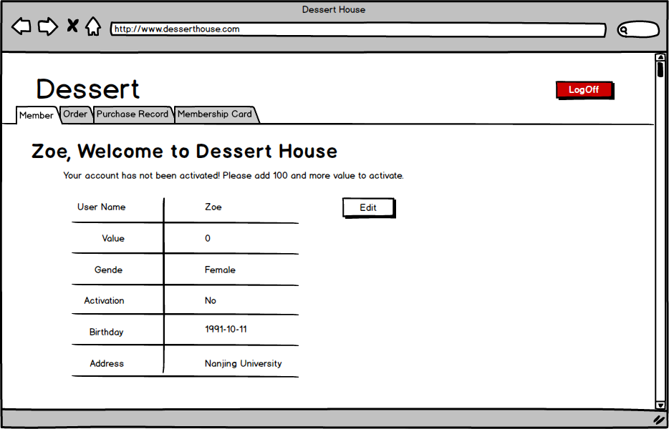

激活后的会员主界面：

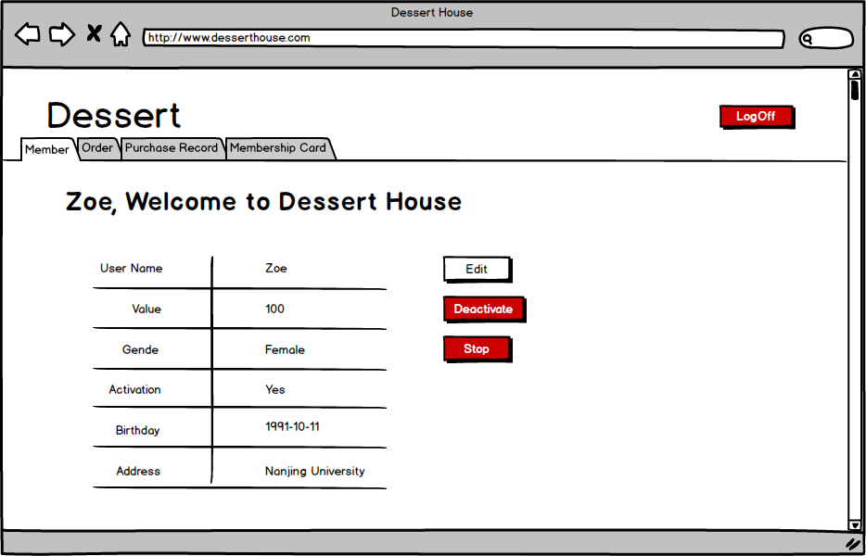

1. **会员账户管理：注册，登录（进入个人信息），激活，Stop，Deactivate**
   * + 1. 用户打开Dessert House系统界面，进入登陆界面，如下图：

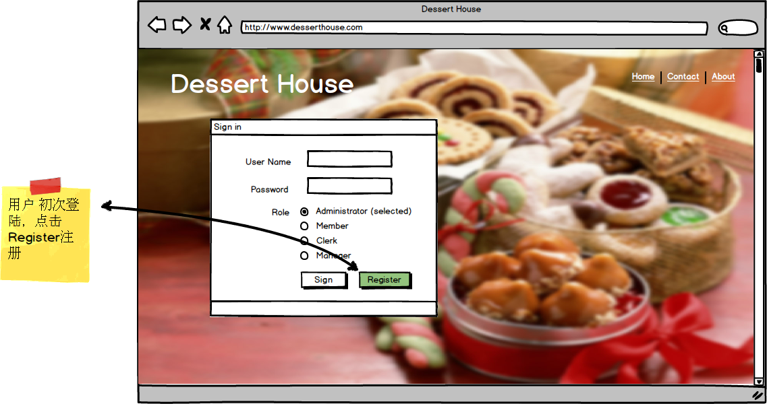

* + - 1. 用户点击Register后，跳转到注册界面，如下图:

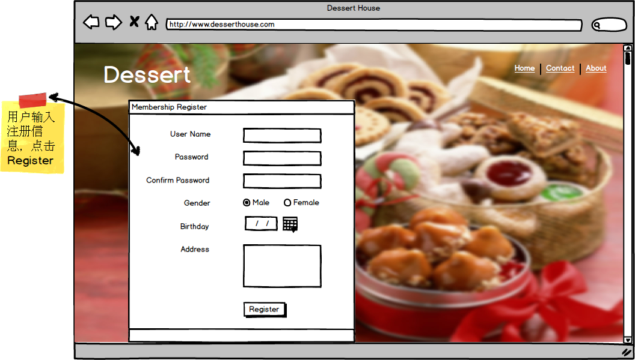

* + - 1. 填写完自己的注册信息后，点击Register，如下图：

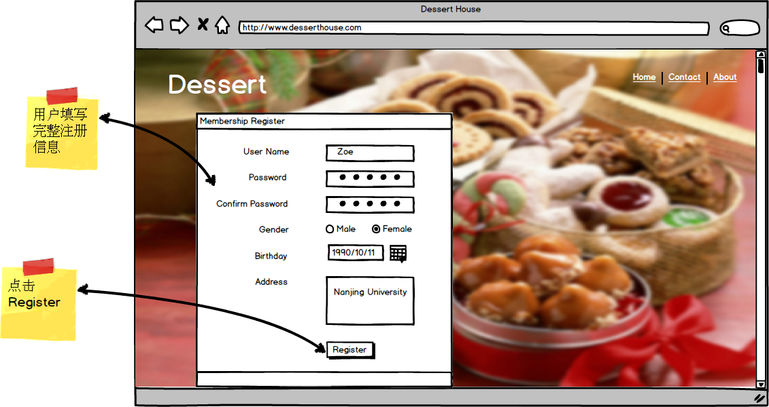

* + - 1. 界面跳回主界面，会员可以输入用户名和密码登陆，如下图:

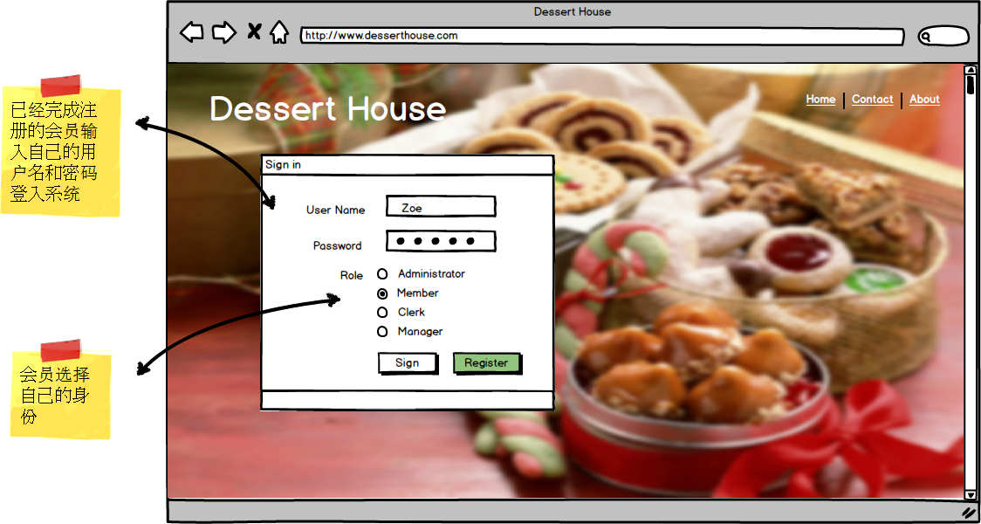

* + - 1. 界面跳转到Member Page，显示会员个人信息，如下图：



* + - 1. 进入”Membership Card”界面,点击”Add”充值以激活会员卡,如下图:

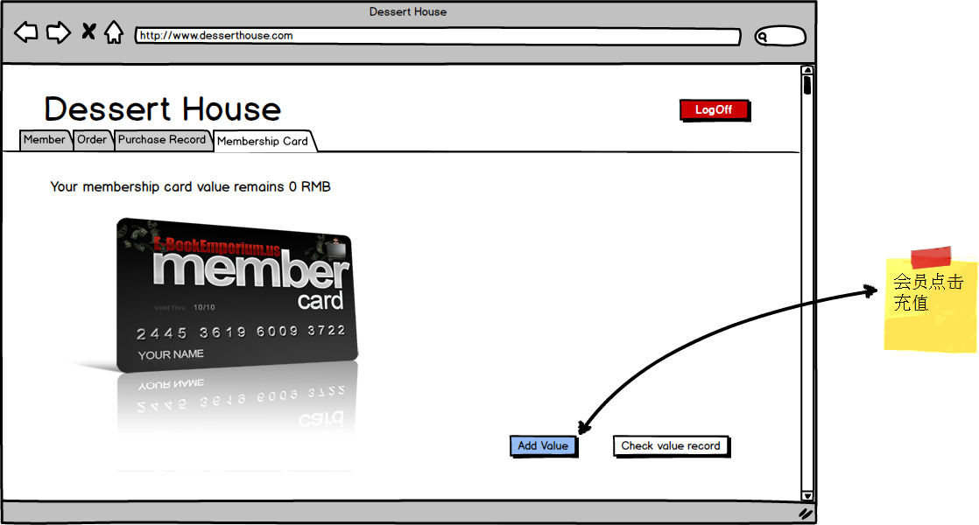

* + - 1. 输入充值金额，点击”Add” ,如下图:

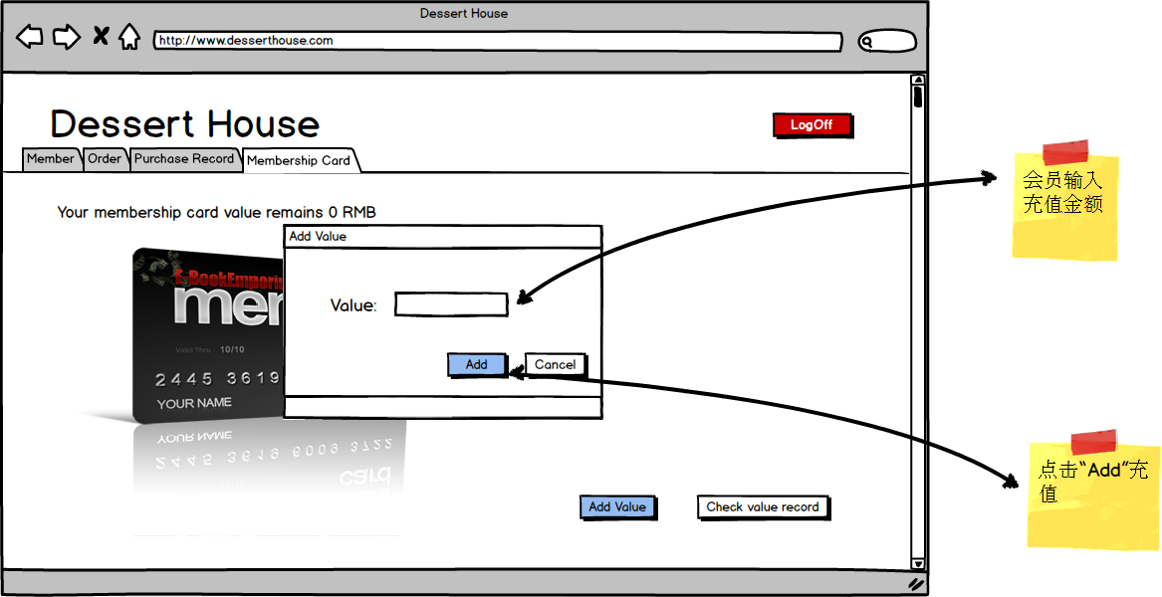

* + - 1. 界面显示会员已经完成充值操作，如下图:

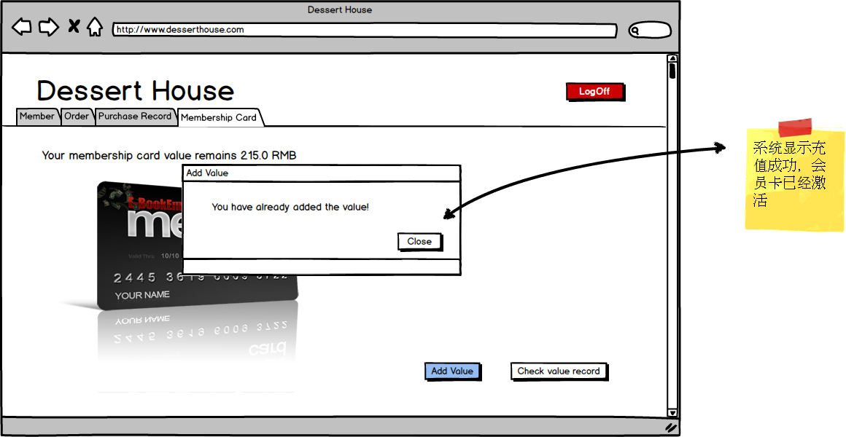

* + - 1. 界面跳回Membership Card 界面，页面显示出会员卡余额，（此时帐户已激活）如下图:

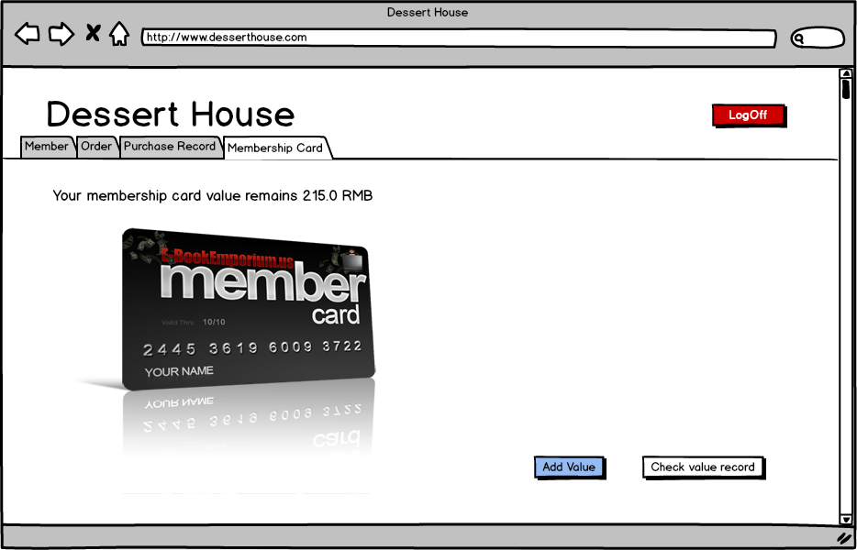

* + - 1. 如果会员想消除帐户可以点击”Member”界面，点击”Stop”，如下图:

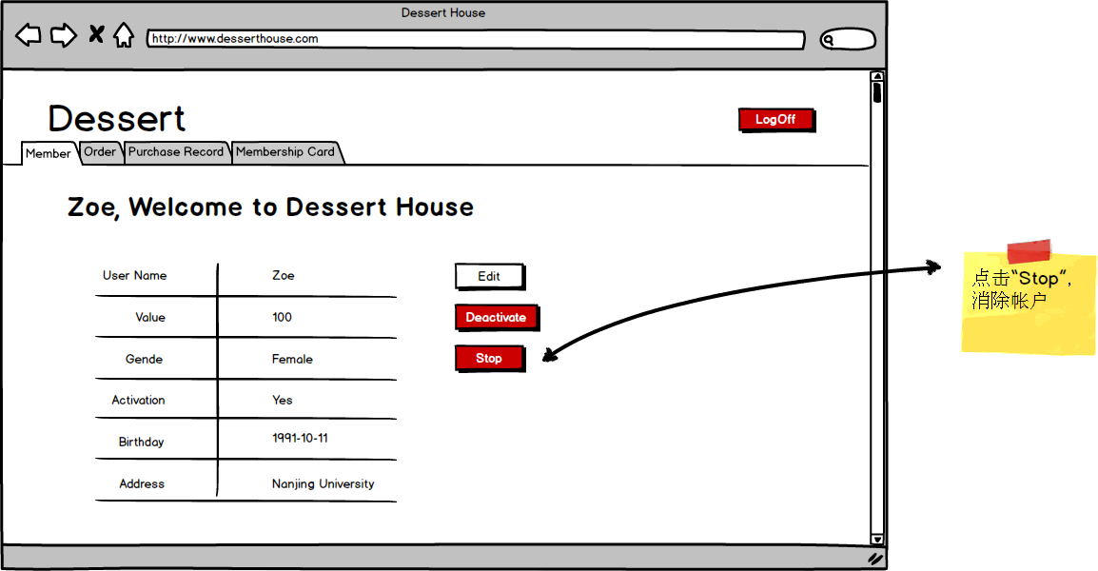

* + - 1. 界面会跳出确认信息，如下图:

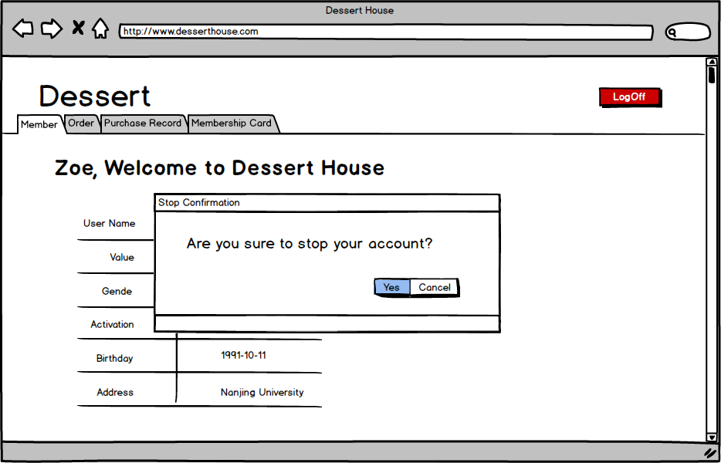

* + - 1. 选择”Yes”后，界面会跳回最初的主界面，如需使用系统，用户需要重新注册，如下图:

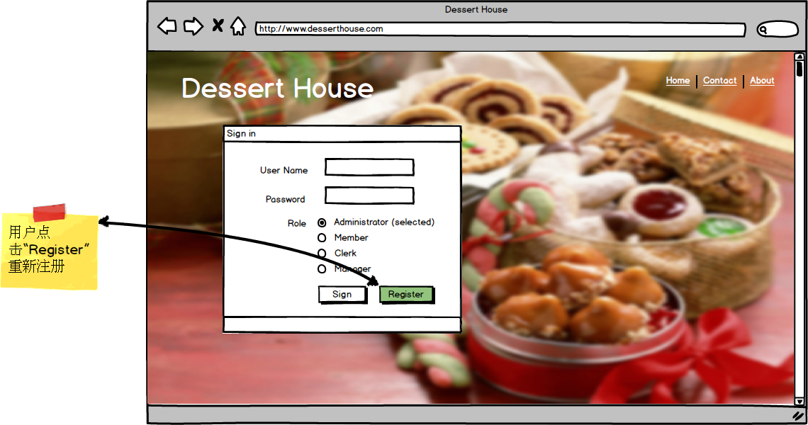

* + - 1. 如果会员想暂停帐户的使用可以在”Member”界面中点击”Deactivate”, 如下图:

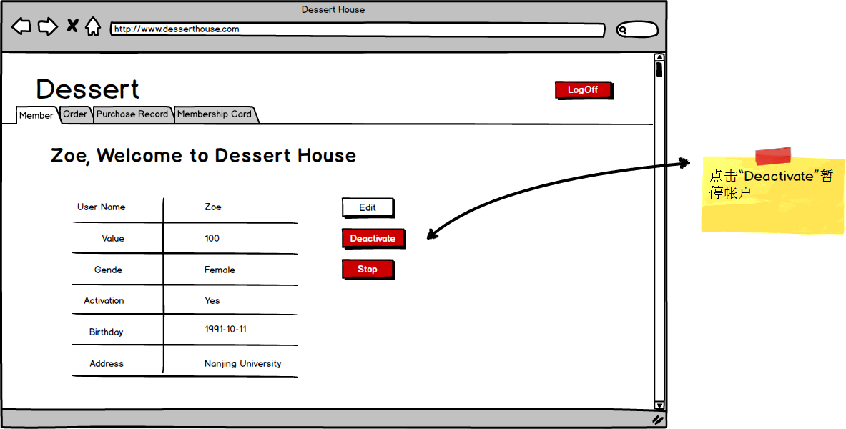

* + - 1. 界面会跳出确认信息，如下图:

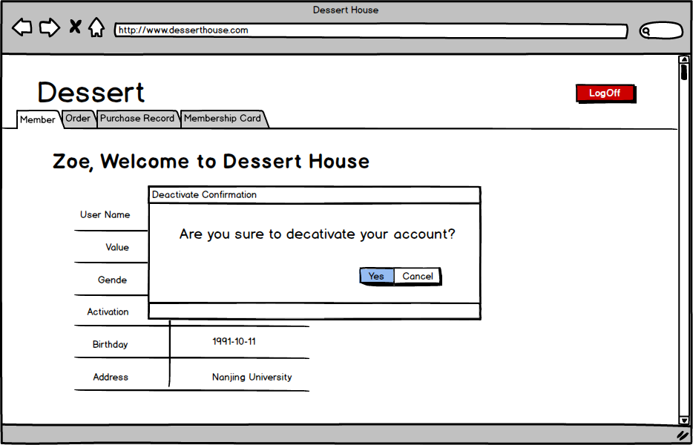

* + - 1. 选择“Yes”后，会员回到未激活状态，若想使用系统要重新激活系统，如下图:



1. **会员Order功能：Order商品**
   * + 1. 注册后，在Member Page,若直接点击“Order”，界面会显示会员帐户尚未激活，无法预订商品，如下图:

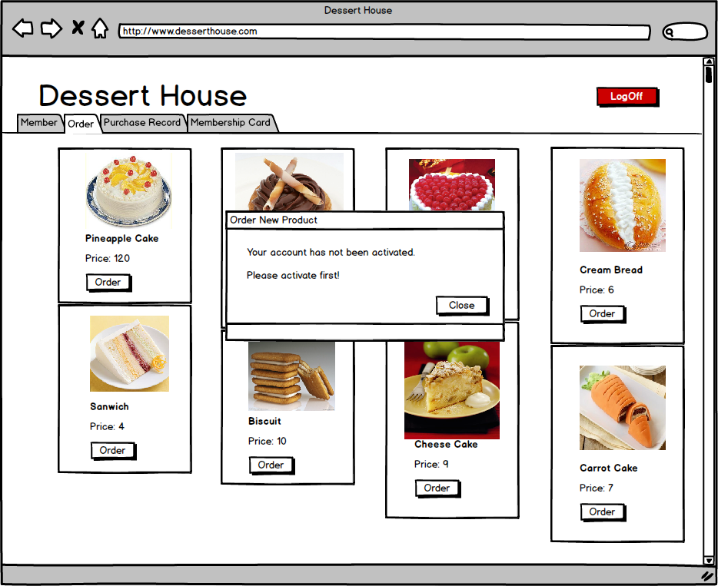

* + - 1. 在用户激活自己的帐户后，可以进入”Order”预订商品，如下图：

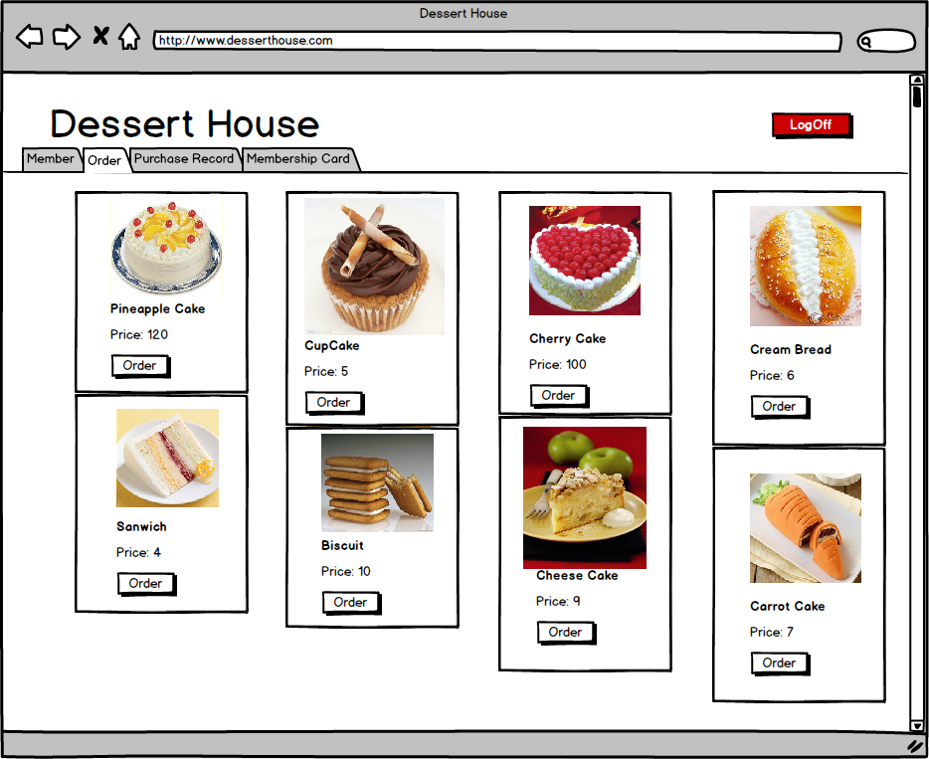

* + - 1. 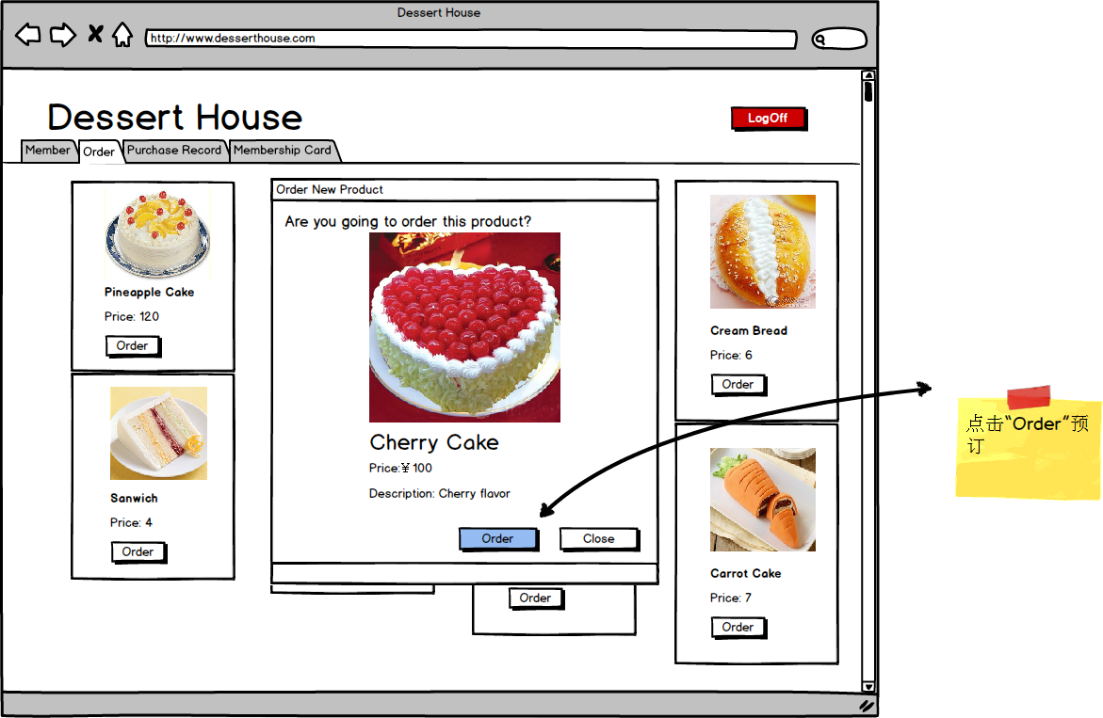会员选中中意的商品后，点击”Order”钮，界面提示”Order New Product”,如下图：
      2. 会员点击”Order”，界面跳出确认信息，点击”Yes”,完成预定商品，如下图：

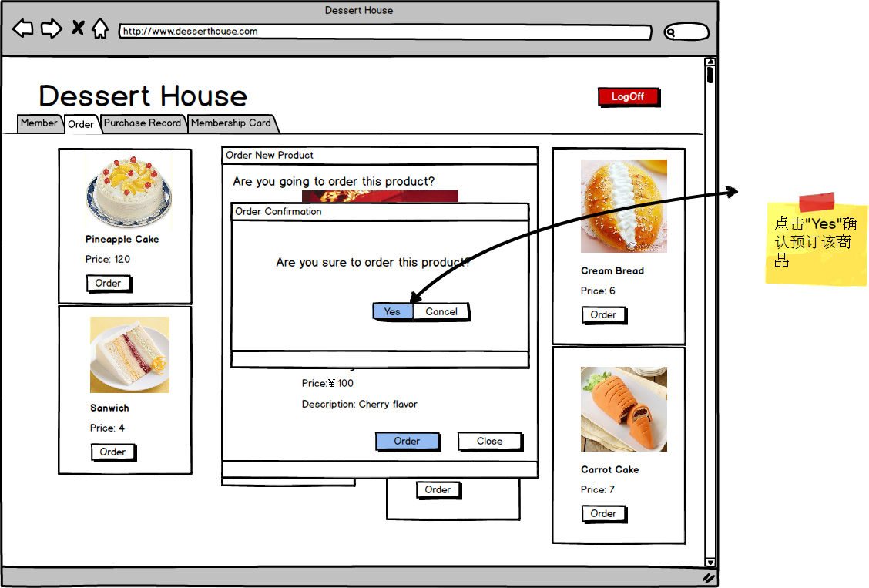

**4.会员查看各种记录：查看Purchase Record和会员卡充值记录**

1. 激活会员卡后，会员在Member Page,点击” Purchase Record”,查看自己的Order记录，如此时会员尚未购买任何商品，则显示如图1.1，若有购买过商品，显示如图1.2：

图1.1:

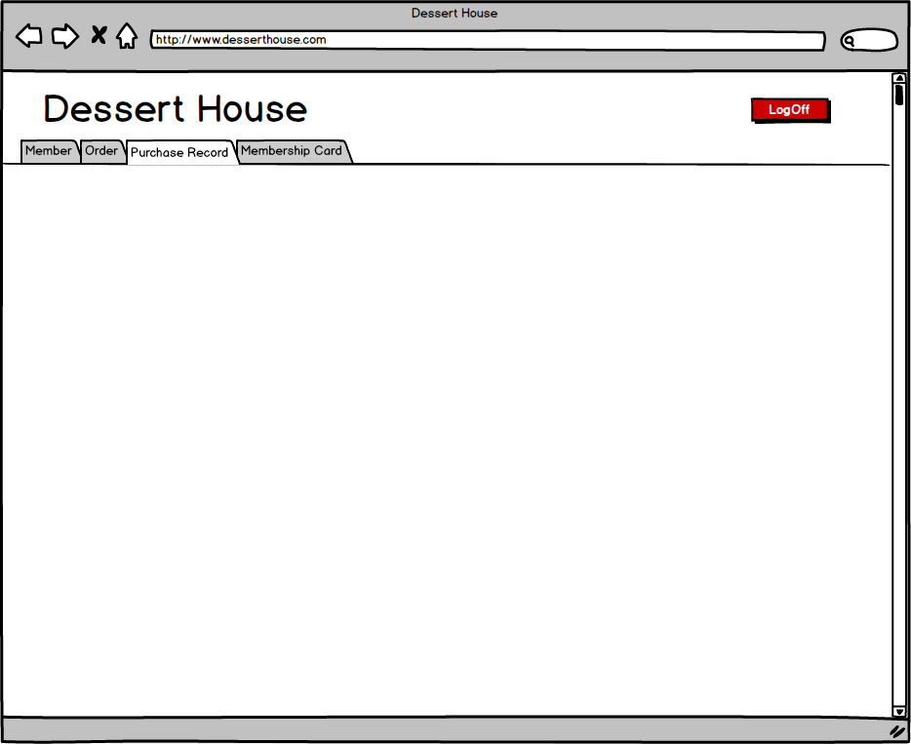

图1.2：

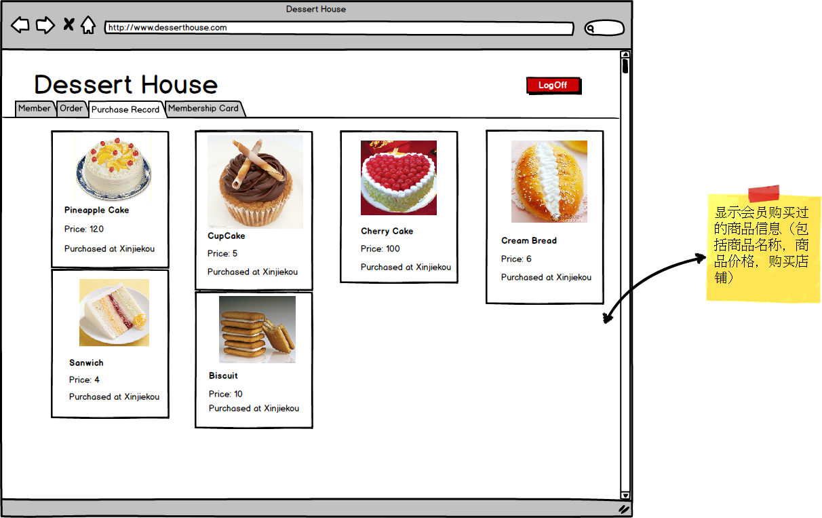

1. 激活会员卡后，会员在Member Page，进入” Membership Card”,点击”Check value record”,系统显示出会员卡充值记录，如下图：

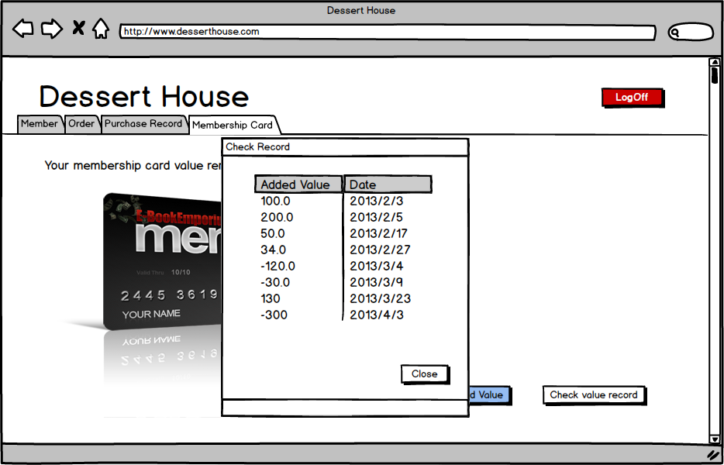

1. 会员在”Member”界面，点击”Edit”,会员编辑自己的信息，修改后点击”Save”,如下图：

未激活会员卡状态：

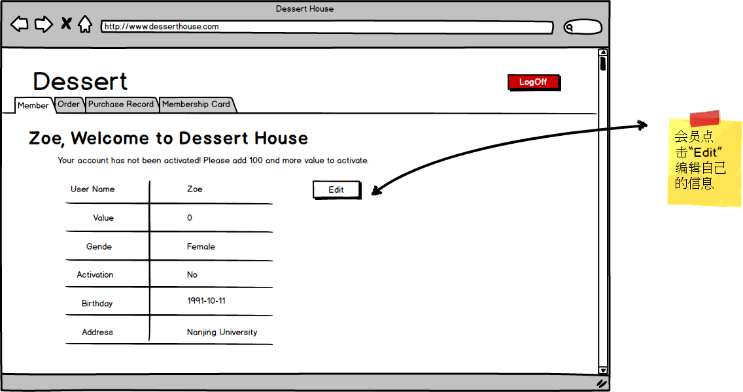

激活会员卡后：

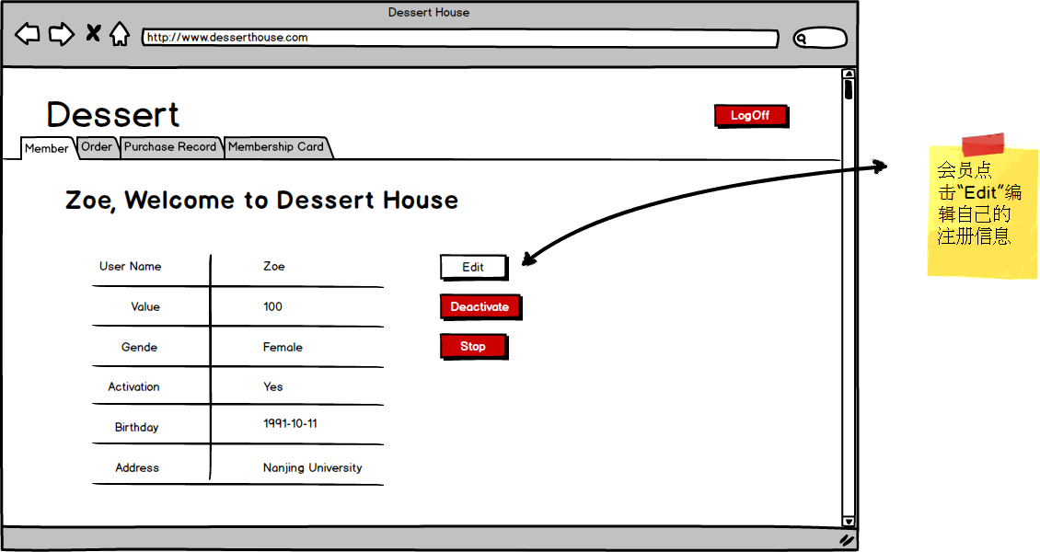

会员编辑自己的信息：

